平成３０年８月１７日
会 員 各 位
公益社団法人日本技術士会 中国本部

本部長 大田 一夫
公益社団法人日本技術士会 中国本部
地域産学官と技術士との合同セミナー（ご案内）
～近未来の超スマート社会/Society5.0の計画と実践に向けて～

拝啓 時下益々ご清祥のこととお慶び申し上げます。平素より当本部に格別のご支援を賜り厚くお礼申し上げます。
さて、日本技術士会では、地域の皆さんに技術士の存在を知って頂くために様々な試みを行っております。「地域産学官と技術士との合同セミナー」はその試みの一つで、毎年、全国の3～4ヶ所で開催しております。本セミナーは、昭和54年に当時の科学技術庁が、技術士制度の普及促進等を目的に企画した「地方公共団体職員と技術士の合同セミナー」が始まりとなっております。その後、地方公共団体以外にも、広く地域に根ざした企業体や大学・研究機関などとの相互交流が可能になるように、セミナーの名称も「地域産学官と技術士との合同セミナー」に改称し、現在に至っております。
本年度は来る９月２２日（土）に、中国本部の主催で広島市文化交流会館において「近未来の超スマート社会/Society5.0の計画と実践に向けて」をテーマに開催することになりました。
わが国の近未来における人口減少に伴う各分野における人材不足に対しIT･AI･IoT等デジタル技術の適用、並びに人材育成によって生産性向上、産業活性化への対応が急務となっています。災害・インフラ老朽化対応も含め持続可能で成長に向けた「近未来の超スマート社会」への取り組みが計画され、実行段階にあります。技術部門が21部門に分かれ科学技術のほぼ全領域をカバーしている技術士にとって、取り組むべきテーマとして相応しいと考えられます。
そこで、本セミナーは、産学官の各方面の専門家より情報提供をして頂き、超スマート社会の実現のため、技術士がどのように貢献できるか、その課題と果たすべき役割について考えるきっかけとすることを目的に開催するものです。日本技術士会会員以外の一般市民、学生の方の参加を歓迎しますので、お誘いあわせの上、奮ってご参加くださいますようご案内申し上げます。
なお、メール送信可能な方は、事務局事務の省力化のため、できるだけ中国本部ホームページ(http://www.ipej-chugoku.jp/)の「Web申込みはこちら」か、中国本部からの開催案内メールの返信メールでお申し込み下さい。
また、定員をセミナーは先着200名・懇親会は先着90名とさせていただいておりますので、定員になり次第、受付を終了させていただきます。
敬 具
記
１．日 時 ： 平成３０年９月２２日（土） １２：４０～２０：００
２．場 所 ： 広島市文化交流会館
〒730-0812 広島市中区加古町3番3号 TEL 082-243-8881
３．主 催 ： 公益社団法人日本技術士会 中国本部
４．後 援 ： 経済産業省中国経済産業局、国土交通省中国地方整備局、農林水産省中国四国農政局、広島県、(公社)土木学会中国支部、(公社)地盤工学会中国支部、(一社)中国経済連合会、
(一社)中国地域ニュービジネス協議会、(一社)建設コンサルタンツ協会中国支部、中国地質調査業協会、(一社)広島県測量設計業協会、(公社)中国四国土地改良測量設計技術協会
５．ﾌﾟﾛｸﾞﾗﾑ ： １２：４０～１８：００ セミナー（別紙参照） 会場：３階銀河
１８：１０～２０：００ 懇親会 会場：２階ルミエール
６．定員、対象、参加費、ＣＰＤ
（１）定 員： セミナー：２００名、懇親会：９０名
（２）対 象： 日本技術士会会員及び一般参加者も歓迎します。
（３）参加費： セミナー：無料、懇親会：５，０００円
（４）ＣＰＤ： 参加者には日本技術士会からＣＰＤ：４時間４０分の参加票を発行いたします。

８．申込について
（１）締 切： 平成３０年９月１４日（金） ※定員になり次第締め切ります。
（２）申込先： 公益社団法人 日本技術士会中国本部 事務局：勝田
〒730-0017広島市中区鉄砲町1番20号 第3ウエノヤビル6階
TEL：082-511-0305 FAX：082-511-0309 E-mail：ipej-hiro@rapid.ocn.ne.jp

《 プログラム 》

１２：４０～１２：４５ 開会挨拶 (公社)日本技術士会 中国本部本部長 大田 一夫
１２：４５～１２：５０ 会長挨拶 (公社)日本技術士会 副 会 長 中川 裕康
１２：５０～１３：００ 来賓挨拶 （広島県知事代理）

１３：００～１３：５０ 講演１「超スマート社会に向けたSociety5.0の計画」
島根大学地域未来協創本部 知的財産創活部門長教授 松下幸之助 氏
（前内閣府政策統括官(科学技術・イノベーション担当)付参事官補佐）

１３：５０～１４：４０ 講演２ 「ものづくりと（AI+クラウド）」
日本IBM デジタル・ビジネス・グループ
デベロッパー・アドボカシー事業部長 大西 彰 氏

１４：４０～１４：５０ 休憩

１４：５０～１５：４０ 講演３ 「インフラ・国土管理における土木とICTの融合 －「自己完結型」マネジメントから「オープン型」マネジメントへー」
土木学会専務理事 塚田 幸広 氏

１５：４０～１６：３０ 講演４「スマート農業の実現に向けた取組」
中国四国農政局・生産部長 福嶋 正人 氏

１６：３０～１７：２０ 講演５（案）「科学技術社会における人材育成の課題」
（案）日本放送協会・編集局チーフプロデューサー 村松 秀 氏

１７：２０～１７：３０ 休憩

１７：３０～１８：００ （意見交換）超スマート社会/Society5.0の展開における技術士の役割

１８：００～１８：０５ 閉会挨拶 (公社)日本技術士会 中国本部 副本部長 外山 涼一

１８：１０～２０：００ 懇親会（会場：２階ルミエール）
「広島市文化交流会館」へのアクセス
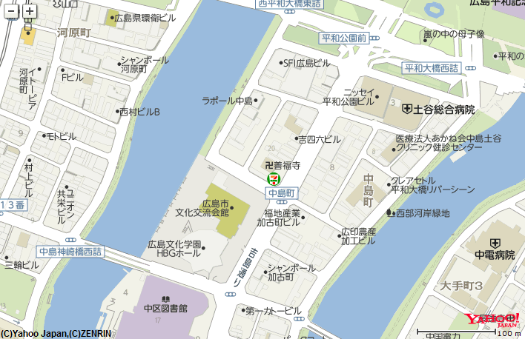
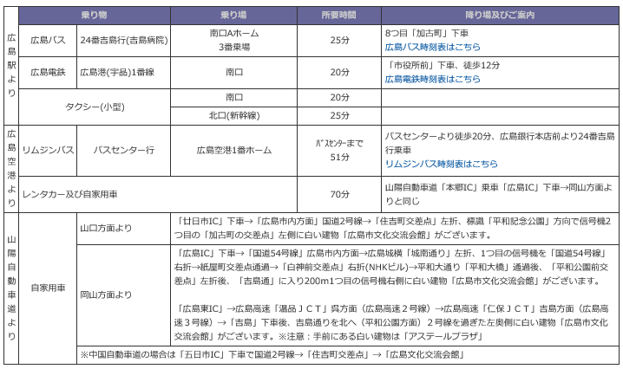
吉島営業所行き、●：吉島病院行き□：ﾜﾝｽﾃｯﾌﾟ
(南口Aホーム3番乗場) 平成28年5月14日

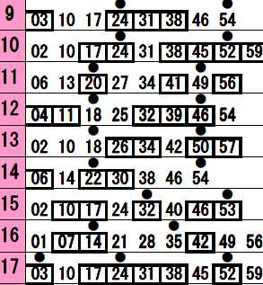
■駐車場のご案内（屋外平面駐車場95台）
駐車料金：20分／100円（駐車30分まで無料）
地域産学官と技術士との合同セミナー参加申込書
主催：公益社団法人日本技術士会中国本部
申込ＦＡＸ：０８２－５１１－０３０９
※メール送信可能な方は、事務局の省力化のため、メールによる申込をお願いします。
下記の通り申し込みます

(下記に■(または☑)ください)
□ セミナーに 参加する。
□ 懇親会に 参加する。
 | 氏名 |  | 資格(注1) | 区分(注2)
申 込 者 |  |  | □技術士 □修習技術者  □その他 | □会員 □非会員
技術部門  (注3)  ※複数選択可 | □機械 □船舶･海洋 □航空･宇宙 □電気電子 □化学 □繊維 □金属  □資源工学 □建設 □上下水道 □衛生工学 □農業 □森林 □水産  □経営工学 □情報工学 □応用理学 □生物工学 □環境 □原子力･放射線  □総合技術監理
勤 務 先
連 絡 先 | E-mail |  |  | □会社 □自宅
 | ＦＡＸ |  |  | □会社 □自宅
 | ＴＥＬ |  |  | □会社 □自宅

- 資格は該当するものに■(または☑)を入れる。
- 区分で会員とは日本技術士会会員を指し、該当するものに■(または☑)を入れる。
- 技術部門は技術士か修習技術者のみ、該当するものに■(または☑)を入れる。
- 連絡先は(会社・自宅)のうち、該当するものに■(または☑)を入れ、E-mail等を記入。
- 同行者がいる場合は下記に記入。
- この個人情報は、本行事の参加申込み以外には使用しません。
 | 氏名 | 資格(注1) | 区分(注2)
同行者・  一般参加者 |  | □技術士 □修習技術者  □その他 | □会員 □非会員
 |  | □技術士 □修習技術者  □その他 | □会員 □非会員
 |  | □技術士 □修習技術者  □その他 | □会員 □非会員
問合せ先：〒730-0017 広島市中区鉄砲町1-20第3ウエノヤビル6階
公益社団法人日本技術士会 中国本部
TEL:082-511-0305 FAX:082-511-0309 E-mail：ipej-hiro@rapid.ocn.ne.jp

